Geometrický plán č. 504-18/2015 ze dne 19. 11. 2015 k. ú. Opava-Město, foto a informace statutárního města Opava

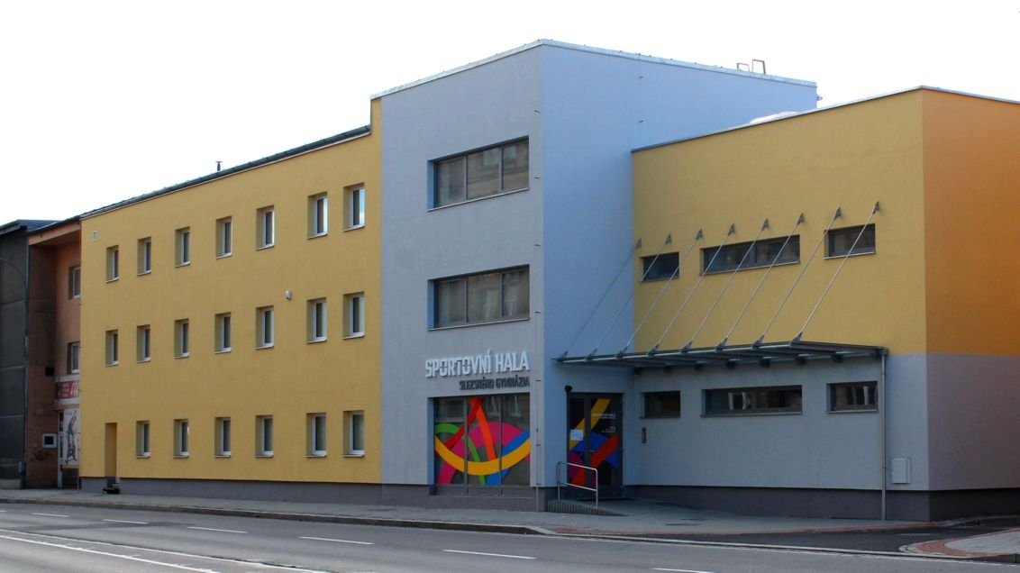

Dobrý den,

Rada 10.8. schválila pod č. usnesení 1479/43 RM 16, 10b) záměr daru částí pozemku parc.č. 6/5 – ostatní plocha označených dle nezapsaného geometrického plánu jako parc.č. 6/21 – zastavěná plocha a parc.č. 6/23 – ostatní plocha – manipulační plocha, části pozemku parc.č. 6/7 – ostatní plocha označené dle nezapsaného geometrického plánu jako díl „d“
a části pozemku parc.č. 6/8 – ostatní plocha označené jako díl „c“ sloučených dle nezapsaného geometrického plánu do pozemku parc.č. 6/19 – zastavěná plocha, vše k.ú. Opava – Město.

Taťána Tomšíková
referent odd. správy a evidence pozemků
odbor majetku města
pracoviště Krnovská 71C

Magistrát města Opavy
Horní náměstí 69
746 26 Opava
tel: +420 553 756 818
fax: +420 553 756 141
email: tatana.tomsikova@opava-city.cz
www.opava-city.cz

